

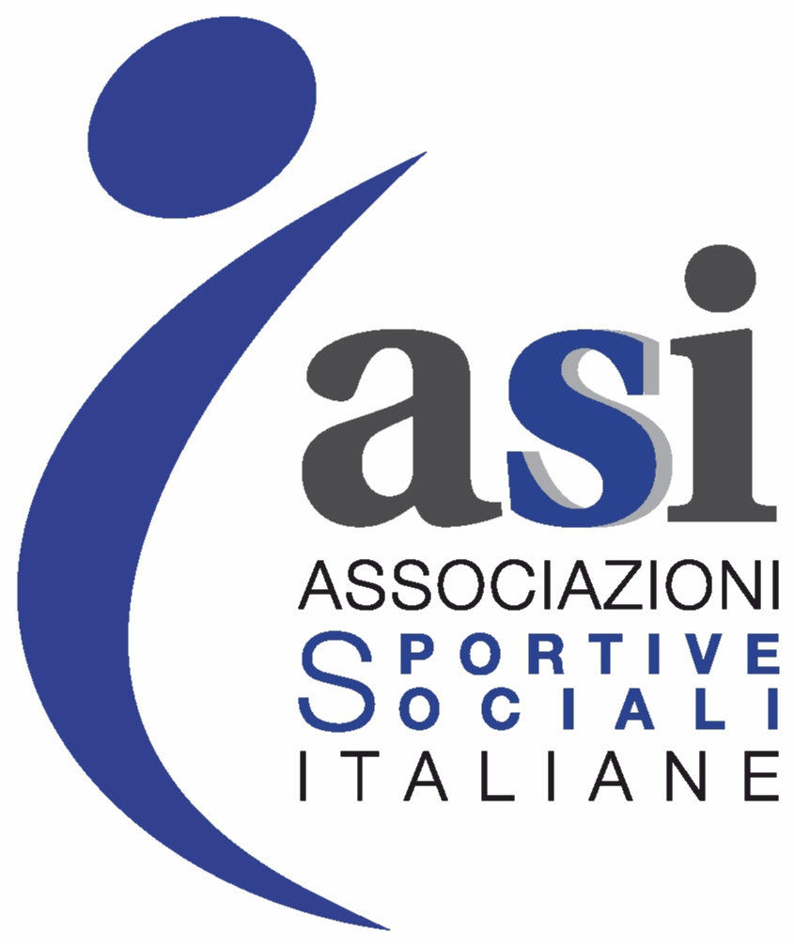






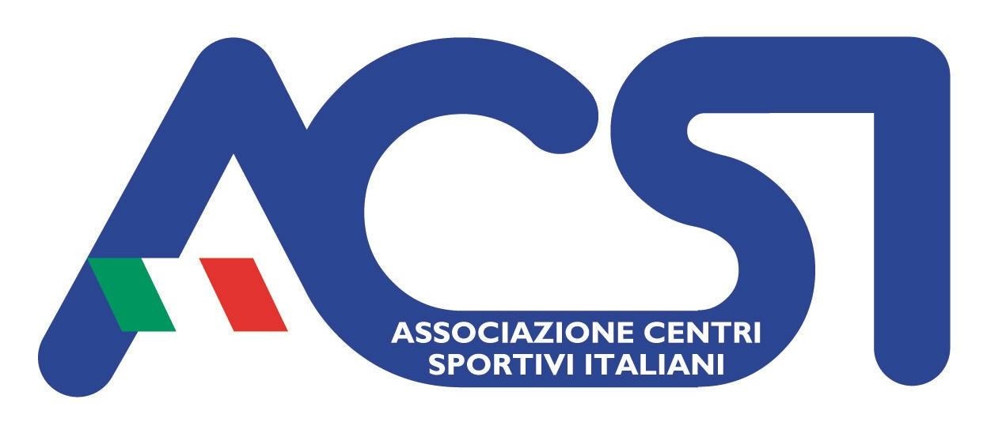

23° MEETING INTERNAZIONALE
BILIARDO SPORTIVO BOCCETTE INDIVIDUALE
RISERVATO 3^CAT. E FEMMINILE
“ GRAND PREMIO di PORTOROSE”
30 – 31 MARZO e 01 – 02 APRILE 2017

La FIBIS – Sezione Boccette in collaborazione con la Astro Sport and Entertainment, Remisens Premium Hotel Metropol, Mareatour e con la partecipazione degli atleti, degli Enti di Promozione Sportiva convenzionati con la Fibis: ASI – CSEN – C.S.A.IN. – CSI – ACSI – UISP – AICS – ENDAS Organizza il 23° Meeting Internazionale di Biliardo Sportivo, Boccette individuali 3^ Cat. Femminile denominato”Gran Premio di Portorose”
IMPORTANTE: Le manifestazioni sono aperte a tutti gli atleti italiani e stranieri appartenenti alla 3^ cat. e femminile delle federazioni sportive, Enti di promozione sportiva convenzionati con la Fibis e Associazioni diverse, italiane e straniere.
Le partite saranno ai punti 80 su biliardi internazionali e relativo regolamento di gioco come emmanato dalla FIBIS.
Tutte le iscrizioni devono essere comunicate al signor Amorati Oriano, ai seguenti numeri: telefono e fax 0039 054 4423774 dalle 12.00 alle 16.00 – cellulare 0039 342 3679802dalle ore 14.00 alle ore 22.00 – mail: segreteria.com.prov.le@virgilio.it. Direttore di gara internazionale della manifestazione è il Sig. Tommasini Agostino.
Gli interessati dovranno provvedere , con un proprio incaricato ad informarsi degli orari di gioco ed al pagamento delle quote d’iscrizione.
Divisa di gioco: maglia tipo Polo anche personalizzata, pantaloni neri, scarpe nere in pelle.
DATA DELLA MANIFESTAZIONE 30 -31 MARZO 1 – 2 APRILE 2017
SEDE DELLA MANIFESTAZIONE REMISENS PREMIUM HOTEL METROPOL
GRAND SALONE DELLE FESTE – PORTOROSE
QUOTA DI ISCRIZIONE EURO 25,00
CHIUSURA ISCRIZIONE 24 MARZO 2017
SORTEGGIO 25 MARZO 2017
PREMI: (64 atleti)
1a class. Trofeo e medaglia R.S. 600,00
2a class. Coppa, medaglia R.S. 400,00
3a/4a class. Coppa, medaglia R.S. 200,00 X 2
5a/8a class. Oggetto ricordo R.S. 150,00 X 4

BONUS DI MAGGIORAZIONE GIA’ INCLUSO NEL MONTEPREMI € 400,00.
Tutti i rimborsi spese saranno rapportati al numero dei partecipanti.
I PREMI VENGONO EROGATI DALLA FIBIS
ATTENZIONE: BONUS
Per l’atleta vincente di Batteria che giocherà il giovedì, oltre il R.S. della batteria di € 150,00 verrà riconosciuto un bonus di € 50,00.
Per l’atleta perdente la finale di batteria che giocherà giovedì verrà riconosciuto un bonus di € 50,00.
Per l’atleta perdente la finale di batteria che giocherà venerdì verrà riconosciuto un bonus di € 50,00.
BONUS DI PARTECIPAZIONE € 450,00.
PROGRAMMA DELLA MANIFESTAZIONE:
GIOVEDI’ 30 Marzo 2017 ore 20.30 - Inaugurazione, inizio e prosecuzioni incontri
VENERDI’ 31 Marzo 2017 ore 16.30 - Prosecuzione incontri
ore 20.30 - Prosecuzione incontri
SABATO 01 Aprile 2017 ore 09.30 - Prosecuzione incontri
DOMENICA 02 Aprile 2017 ore 09.00 - Ripresa incontri, girone Finale Finalissima, Premiazione

